澄清公告
一、项目名称：苏滁文体中心施工项目体育馆幕墙专业分包
二、采购编号：ACEG-202602714001001
三、采购人：安徽建工建设安装集团公路工程有限责任公司；
四、采购范围：本项目体育馆幕墙专业分包所需人工、所有主辅材采购安装、机械设备均由承包方提供，包含完成全部施工内容的一切费用，具体以招标文件清单及图纸要求工作内容为准。投标报价以提供的招标文件及施工图纸作为报价基础，投标人报价时综合考虑，风险自行承担，具体范围及要求详见招标文件、招标文件答疑、施工图纸设计及规范要求。含图纸深化、方案编制、专家论证评审、相关检测及验收、移交业主等所有费用。
五、采购方式：公开招标
六、澄清内容及回复：
1、招标文件注明所需人工、所有主辅材采购安装、机械设备均由承包方提供，但是报价清单备注中写明铝单板材料费由招标人提供，请问以哪个为准来报价？
回复：铝单板材料由招标人提供，按照报价清单备注执行。
2、设计说明中要求所有玻璃均需要均质，清单描述均未注明，报价是否需要考虑？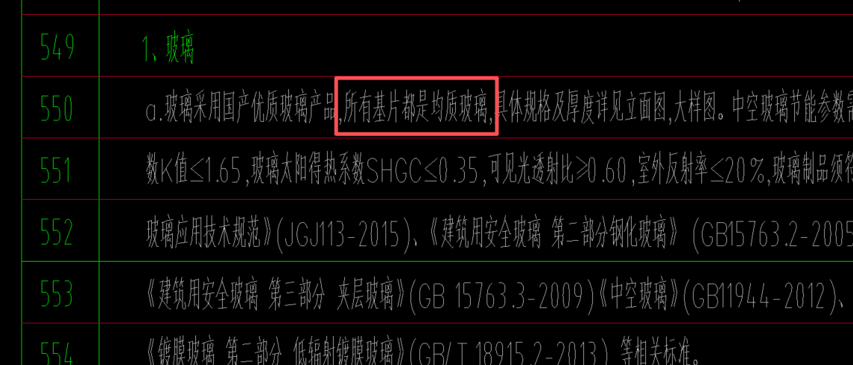
回复：按照图纸说明执行。
- 所有玻璃幕墙清单中表面氟碳喷涂处理具体指哪里？如下截图
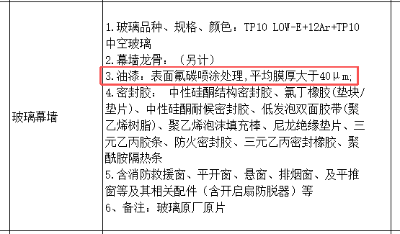
回复：此处是对应的幕墙龙骨的油漆氟碳喷涂，不在玻璃幕墙清单考虑范畴。
- TP6 LOW-E+12Ar+TP6中空玻璃地弹门清单无，如下截图。
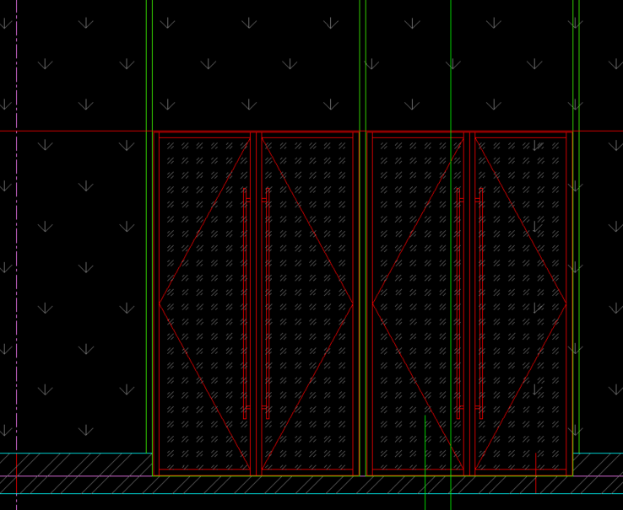
回复：中空玻璃地弹门不在本次的招标范围内。
- 清单第6、7、8项所有4、5mm穿孔铝板及20mm蜂窝铝板处铝合金通长固定件费用是否计入在铝合金型材龙骨清单内？如下截图。
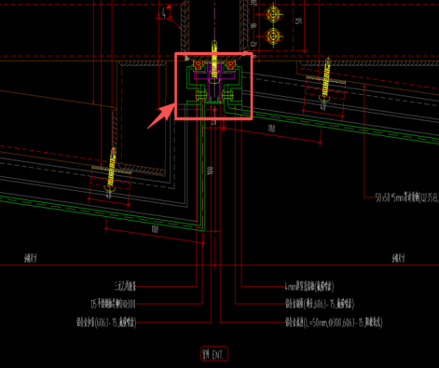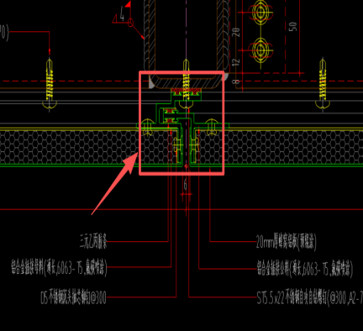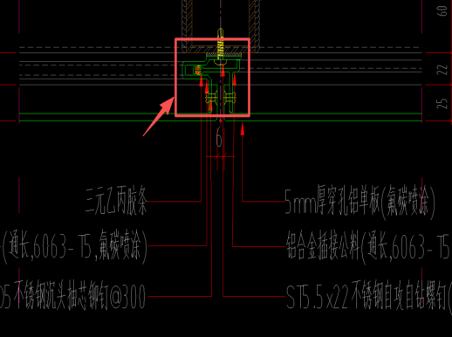
回复：铝合金通长固定件费用已综合考虑在铝合金型材龙骨中，不再单独列项。
6、清单第9项“铝合金格栅”无具体尺寸规格，是否为立面格栅详节点W-01A-1701A？如是，则此格栅市场成本价远高于控制价，请核实。
回复：是，幕墙铝合金格栅控制价已综合考虑主材价，不再调整。
7、清单第10项“30mm厚花岗岩石材(白色)”是否有具体石材名称？或者是否能够查看样品照片？
回复：没有具体的石材名称，采用花岗岩石材即可，无现场样品照片，施工前需与业主和设计单位进行封样，确认具体的样品要求。
8、节点W-01A-1208A、W-01A-1209A有30mm厚蜂窝石材（毛面）面层，且清单无，是否清单漏项？
回复：按30mm花岗岩石材综合考虑。
9、清单第11项“铝拉伸网”是否有具体的规格？
回复：3mm厚铝拉网，孔隙率80%。
10、清单第12项“玻璃雨篷”参考节点是否为W-01A-2101A、W-01A-2102A、W-01A-2103A？是否包含钢结构龙骨基层？如包含则此玻璃雨篷市场成本价远高于控制价，请核实。
回复：是，清单已包含钢结构、油漆、除锈预埋件等，控制价不再调整。
- 清单第14、15项“幕墙钢龙骨”2、3条项目特征描述是否有误？如下截图
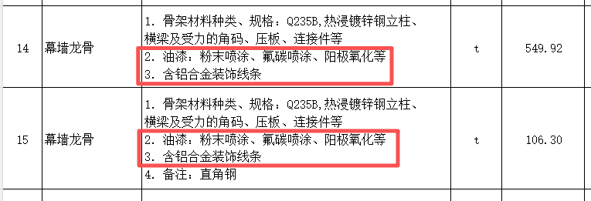
回复：按清单执行，存在外露龙骨需要做饰面处理。
12、清单第20项“幕墙龙骨”项目特征描述为铝合金型材，但从控制价看为钢材，具体指铝合金型材还是钢材？
回复：幕墙龙骨局部有型钢内衬加强，投标人需综合考虑。
- 清单第13项“幕墙铝合金百叶”、清单第14～20项“幕墙龙骨”、第24项“预埋铁件”、第25项“幕墙内衬板”市场成本价远高于控制价，请核实。
回复：按招标文件执行。
- 清单第22、23项“金属靠墙扶手”具体节点图是哪个？
回复：施工前需深化确认。
- 清单第29项“金属装饰条”具体材质是什么？是否有具体型材详图？且控制价偏低。
回复：详见W-01A-09 型材表及节点图，控制价不再调整。
- 清单报价最底下说明第6条中工程量计算规则描述有误，应为“玻璃幕墙、金属幕墙、石材幕墙按图纸饰面面积计算工程量”，如下截图。
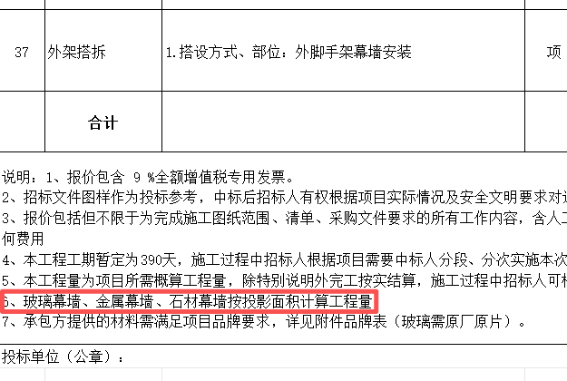
回复：工程量面积按照垂直投影面积（见光面积），不是展开面积，投标人需按垂直投影面积综合考虑报价。
17、请问现场外墙脚手架是否可以利用？能用多久？
回复：现场外墙脚手架不属于我司承建，投标人需自行考虑脚手架措施费用以及使用时间。
18、请问本项目现场是否可以提供工人宿舍？
回复：本项目现场不提供工人宿舍，投标人需自行考虑。

注：此次补遗视同采购文件的组成部分，请各投标人及时知悉，本次补遗需放入投标文件中。

